河北工业大学
软件工程课程实验
需 求 规 格 说 明 书
——高校学生成长与职业发展数据中台
题 目： | 高校学生成长与职业发展数据中台
专 业： | 软件工程
班 级：
组 别： | 第 3 组
组 长：
小组成员：
指导教师：
完成日期： | 2026 年 月 日

二〇二六年

目 录
1 项目概述与迭代规划 1
1.1 项目背景与目标 1
1.2 迭代规划 2
2 系统用例分析 6
2.1 角色分析 6
2.2 用例分析 7
2.3 用例建模 8
2.4 数据建模 20
3 非功能需求 24
附录 A 产品 Backlog 与迭代计划 25

1 项目概述与迭代规划

1.1 项目背景与目标

1.1.1 项目背景
高校学生在校期间的学习、科研、实践与就业活动，会在教务、科研、学工、实践（实习、竞赛、志愿）、就业等多个业务系统中持续产生数据。这些系统大多按部门、按业务纵向建设，数据标准、编码规则与统计口径各不相同，客观上形成了“数据孤岛”。
相关问题在需求调研中集中表现为四个方面：一是“一人多号、一数多源”，同一名学生在不同系统中存在学号、考生号、身份证号等多种标识，成绩、科研成果与实践经历难以稳定关联到同一个人；二是“口径分散、难以复用”，综合成绩、学分完成率等指标固化在报表模板或代码中，口径调整需要改程序、重跑报表；三是“画像缺失、指导粗放”，学校掌握大量过程数据，却缺乏面向学生个体的能力画像，就业指导依赖经验与问卷；四是“服务缺失、重复建设”，数据多以报表输出，新应用重复对接，且缺少统一的授权与审计机制。
因此，有必要建设一个面向学生成长与职业发展的数据中台：向下统一接入并治理多源数据，向上以画像、分析与数据服务支撑学生、辅导员、院系与就业指导中心四类用户，实现“一次治理、多处复用”。本项目是该中台的课程实验版本，重点验证需求分析、系统设计与原型实现三个环节的工程方法。

1.1.2 建设目标
项目总目标为：建成一个以“学生”为唯一主体、以“指标口径可配置”为核心、以“数据服务”为出口的学生成长与职业发展数据中台。具体分解为 6 项可度量的子目标，见表1-1。
表1-1 建设目标与度量
编号 | 子目标 | 度量标准
G1 | 数据统一 | 接入教务、科研、实践 3 类数据源，学生主数据覆盖不低于 98% 的在校生，实现“一人一档”
G2 | 口径可配 | 指标口径、权重与统计周期配置化管理，支持不少于 12 项核心指标，口径变更无需修改代码
G3 | 画像可解释 | 形成“指标—标签—画像”三层结构，每个标签均可回溯到计算口径与来源数据
G4 | 服务可开放 | 画像查询、群体统计等能力封装为不少于 6 个数据服务 API，支持授权、限流与版本管理
G5 | 权限可管控 | 角色权限与数据范围双重校验，敏感字段全部脱敏，关键操作全程留痕
G6 | 过程可追溯 | 全过程使用 Git 管理，4 个 Sprint 均交付可运行增量，提交记录与迭代计划一一对应

1.1.3 项目范围与约束
本期范围包括：教务（成绩、学籍）、科研（项目、论文）、实践（实习、竞赛）三类数据源的接入与稽核；数据清洗、主数据归并、质量规则、指标口径配置与指标重算；标签体系、画像计算、个人画像与标签依据；班级/专业看板、预警规则、预警处置与干预跟踪；岗位能力库、匹配推荐、推荐解释与结果反馈；服务发布、授权申请与审批、API 调用、脱敏与审计。
以下内容明确不在本期范围：与真实教务、科研系统做生产级对接（以样例文件与模拟接口代替）；移动端原生 App（仅提供响应式 Web 页面）；机器学习推荐模型与学业预测模型（采用规则＋权重匹配）；校级数据仓库、大数据平台等基础设施建设。
约束与假设：开发周期 8 周，团队 5 人，每人每周投入不超过 12 小时；所有数据均为脱敏后的样例数据，不得使用真实学生个人信息；数据源方能够提供字段说明与样例文件；系统部署在学校提供的测试服务器上，不要求公网访问。

1.2 迭代规划

1.2.1 需求拆解：用户故事与故事地图
本项目采用“愿景—角色—活动—故事”四步法拆解需求：先明确产品愿景与边界，再识别角色，按角色梳理完成目标的活动顺序，最后把每个活动拆成可独立交付的用户故事。故事统一采用“作为〈角色〉，我希望〈目标〉，以便〈价值〉”的卡片格式，并用 INVEST 原则检查质量；规模采用斐波那契故事点（1、2、3、5、8），由小组在 Sprint 计划会上用计划扑克确定；优先级采用 MoSCoW 方法，简化为“必须（M）／应该（S）／可以（C）”三档。每个故事进入开发前必须补充 Given/When/Then 形式的验收标准。
用户故事地图以“用户活动的时间顺序”为横轴、以“交付批次与优先级”为纵轴，在一张图上同时回答“用户要做什么”和“我们先做什么”。学生与管理者的活动顺序差异较大，因此分别绘制：图1-1 为学生视角，图1-2 为管理与服务视角。
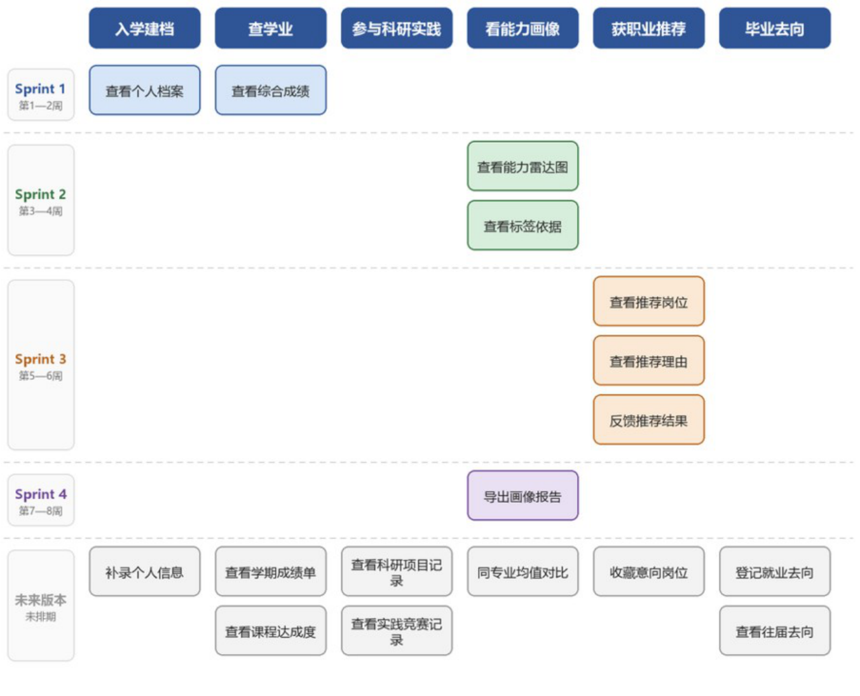
图1-1 用户故事地图（学生视角）
故事地图同时作为范围管理的基本规则：新增需求必须落到某一列之下，找不到所属活动的需求视为超出产品边界，回到需求池重新评估；版本切分线以上是承诺交付的范围，以下允许在迭代评审会上调整；同一列内越靠上越先做，跨列比较时以上游活动优先。
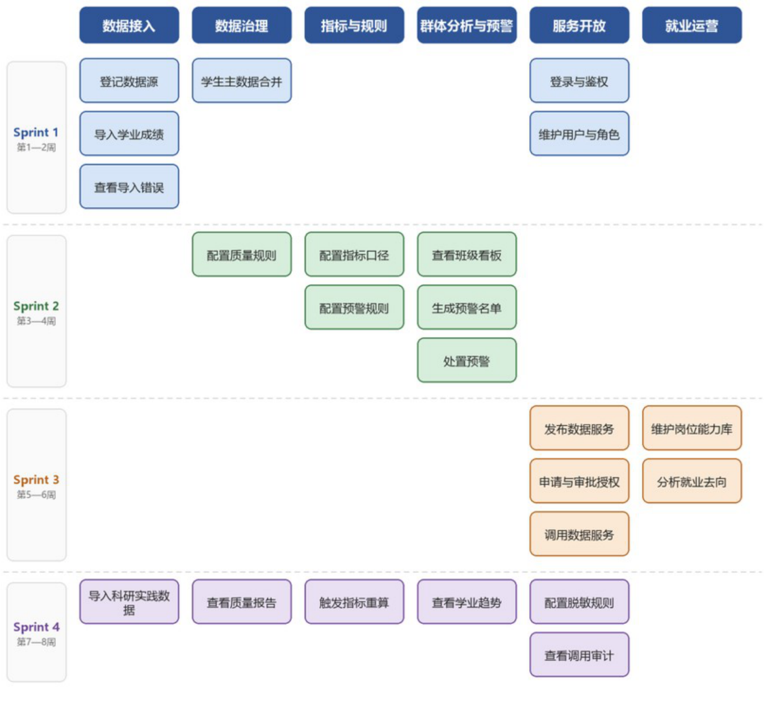
图1-2 用户故事地图（管理与服务视角）
以 US-11“计算学生画像指标”为例，其验收标准为：Given 指标口径已启用且原始数据已完成治理，When 数据管理员触发某周期的画像计算，Then 系统应在 30 分钟内完成 10000 名学生的指标计算，对失败学生输出失败原因，并生成带版本号的画像快照。

1.2.2 产品 Backlog 与优先级
依据故事地图共识别出 34 个用户故事，估算故事点合计 135 点，其中“必须”21 个、“应该”9 个、“可以”4 个，完整清单见附录表A-1。Backlog 遵循三条管理规则：一是唯一入口，所有需求变更只能通过 Backlog 体现；二是变更留痕，新增、拆分与优先级调整均记录原因；三是 Sprint 内冻结，迭代进行中不接受范围变更，紧急情况走 1.2.4 节的变更流程。

1.2.3 Sprint 划分与交付增量
按照“每个迭代结束都能演示可工作的软件增量”的原则，将 8 周划分为 4 个 Sprint，每个 2 周，结束时打一个 Git 标签。各迭代的主题、交付物与主要风险见表1-2。
表1-2 迭代计划与交付增量
迭代 | 周期 | 主题 | 核心交付物与演示场景 | 主要风险与应对
Sprint 1 | 第 1—2 周 | 打通数据链路，建立最小闭环 | 登录鉴权、数据源登记与成绩导入、主数据合并、个人档案与综合成绩；演示“导入—归并—计算—查看” | 样例与字段映射耗时超预期：先固定 1 份标准样例，映射规则配置化
Sprint 2 | 第 3—4 周 | 从数据到画像，从画像到洞察 | 质量规则、口径配置、画像计算、能力雷达图与标签解释、班级看板与预警闭环；演示认领、谈话与跟踪 | 口径反复讨论导致返工：口径评审前置，先冻结 6 个核心指标
Sprint 3 | 第 5—6 周 | 从内部系统到数据服务 | 岗位能力库、推荐生成与解释、结果反馈、去向分析、服务发布、授权审批与 API 调用；演示第三方凭令牌取脱敏数据 | 授权流程与权限模型耦合过深：先做“人—角色—服务”三级模型，数据范围后置
Sprint 4 | 第 7—8 周 | 补齐数据源，完善安全与质量 | 科研与实践数据源、脱敏、审计、质量报告、指标重算、趋势分析、系统测试与部署；演示端到端链路与审计日志 | 末期集中补文档与测试导致质量下降：每个 Sprint 结束即归档测试用例与文档片段
Sprint 1 刻意选择“数据导入—主数据合并—查看成绩”这条最窄的链路，目的是尽早打通端到端流程、暴露数据质量问题；若一开始就做画像界面，容易出现“界面漂亮但没有可信数据”的返工。

1.2.4 迭代协作与需求变更
团队采用 Scrum 的四个常规会议：Sprint 计划会（确定迭代目标与故事认领）、每日站会（同步进展与阻塞）、Sprint 评审会（演示增量并收集反馈）、Sprint 回顾会（改进协作方式）。任务在 GitHub Projects 看板上管理，列为“待办／进行中／待评审／已完成”，并限制“进行中”的任务数不超过团队人数。完成的定义（DoD）统一为五条：代码经 Pull Request 合并且至少 1 人评审；单元测试或接口测试通过；接口文档同步更新；AI 辅助使用情况在提交说明或周报中登记；相关设计文档与图表同步更新。
版本控制采用主干保护＋短分支策略：main 分支只接受经过评审的合并请求，每个故事对应一条 feature/us-xx-简述 分支，合并后删除；提交信息统一为“type(scope): 描述 (#issue)”，例如 feat(profile): 新增综合成绩指标计算服务 (#12)；每个 Sprint 结束打 sprint-1 至 sprint-3 标签，最终版本打 v1.0，使报告中的迭代计划与仓库历史逐条对应。
需求变更按“提出—评估—决策—记录”四步处理：提出人填写变更单说明业务理由，小组评估其对故事、用例、设计与工作量的影响，由组长与组员共同决策是否进入当前 Sprint，最后更新 Backlog 与故事地图并注明关联编号。对于影响较大的需求，不改动当前故事的范围，而是新增后续版本故事，既保住迭代承诺，又不丢失真实需求。

2 系统用例分析

2.1 角色分析
角色识别从三个角度展开：谁使用系统完成业务、谁维护系统与数据、谁与系统发生数据交互。据此识别出 8 个角色，其中 6 个人类角色、2 个系统角色，见表1-3。
表1-3 角色列表
编号 | 角色名 | 所属部门 | 简要描述
AC-01 | 学生 | 各学院 | 查询个人档案、成绩与能力画像，获取职业发展推荐并反馈，是系统的主要数据主体。
AC-02 | 辅导员（班导师） | 学院学生工作办公室 | 查看所辖班级的学业看板与群体分析，接收并处置学业预警，跟踪帮扶过程。
AC-03 | 院系管理员 | 学院教学办公室 | 查看本学院群体分析与学业趋势，申请并管理部门数据服务授权。
AC-04 | 就业指导中心 | 学校就业指导中心 | 维护岗位与能力要求库、配置推荐策略、分析毕业生就业去向。
AC-05 | 数据管理员 | 信息化建设与管理中心 | 负责数据源接入、数据治理、指标口径与标签维护、数据服务发布。
AC-06 | 系统管理员 | 信息化建设与管理中心 | 负责用户角色权限、数据脱敏策略、审计日志与系统运行管理。
AC-07 | 外部业务系统 | 教务、科研、实践平台 | 按接口规范向中台推送增量数据，是数据接入的外部触发者。
AC-08 | 第三方应用 | 校园门户、就业平台等 | 凭授权令牌调用数据服务 API，获取画像与统计类数据。
角色划分有两点考虑：其一，数据管理员与系统管理员职责分离，前者对数据内容负责（接入、治理、口径、发布），后者对访问控制负责（用户、角色、脱敏、审计），避免同一个人既定义口径又审计自己；其二，外部业务系统与第三方应用作为系统角色参与，用于表达数据的流入与流出方向。学生、辅导员、院系管理员、就业指导中心四类人类角色在权限上呈“个人—班级—学院—全校”的层级关系，该层级通过角色的“数据范围”属性实现，而非角色继承，以避免角色数量膨胀。

2.2 用例分析
用例识别遵循四条规则：只保留基本用例，精化后的扩展用例留待详细设计；采用动宾结构命名；一个用例对应一个可观测的用户价值，不按界面元素拆分；登录、鉴权等跨模块公共行为统一归入数据服务与权限管理模块，避免在每张图上重复出现。据此共识别出 43 个基本用例，按 6 个功能模块分布见表1-4。
表1-4 系统用例列表
编号 | 用例名称 | 所属模块 | 参与者 | 优先级
UC-DC-01 | 登记数据源 | 数据采集与接入 | 数据管理员 | 高
UC-DC-02 | 配置导入任务 | 数据采集与接入 | 数据管理员 | 高
UC-DC-03 | 执行导入任务 | 数据采集与接入 | 数据管理员 | 高
UC-DC-04 | 查看导入结果 | 数据采集与接入 | 数据管理员 | 高
UC-DC-05 | 接收外部数据推送 | 数据采集与接入 | 外部业务系统 | 中
UC-DC-06 | 调度采集任务 | 数据采集与接入 | 数据管理员 | 中
UC-DC-07 | 维护字段映射规则 | 数据采集与接入 | 数据管理员 | 中
UC-DG-01 | 配置数据质量规则 | 数据治理与标准化 | 数据管理员 | 高
UC-DG-02 | 执行数据清洗 | 数据治理与标准化 | 数据管理员 | 中
UC-DG-03 | 合并学生主数据 | 数据治理与标准化 | 数据管理员 | 高
UC-DG-04 | 配置指标口径 | 数据治理与标准化 | 数据管理员 | 高
UC-DG-05 | 查看数据质量报告 | 数据治理与标准化 | 数据管理员、院系管理员 | 中
UC-DG-06 | 处理异常数据 | 数据治理与标准化 | 数据管理员 | 中
UC-DG-07 | 触发指标重算 | 数据治理与标准化 | 数据管理员 | 中
UC-SP-01 | 维护标签体系 | 学生画像 | 数据管理员 | 中
UC-SP-02 | 计算画像指标 | 学生画像 | 数据管理员 | 高
UC-SP-03 | 查看个人画像 | 学生画像 | 学生 | 高
UC-SP-04 | 查看标签依据 | 学生画像 | 学生 | 中
UC-SP-05 | 对比画像 | 学生画像 | 学生、辅导员 | 低
UC-SP-06 | 导出画像报告 | 学生画像 | 学生 | 低
UC-SP-07 | 查看学生画像详情 | 学生画像 | 辅导员、院系管理员 | 中
UC-AA-01 | 查看学业看板 | 学业分析与预警 | 辅导员、院系管理员 | 高
UC-AA-02 | 群体分析 | 学业分析与预警 | 辅导员、院系管理员 | 中
UC-AA-03 | 配置预警规则 | 学业分析与预警 | 辅导员 | 中
UC-AA-04 | 生成预警名单 | 学业分析与预警 | 辅导员 | 高
UC-AA-05 | 处置预警 | 学业分析与预警 | 辅导员 | 高
UC-AA-06 | 跟踪干预记录 | 学业分析与预警 | 辅导员 | 中
UC-AA-07 | 分析学业趋势 | 学业分析与预警 | 院系管理员 | 低
UC-CD-01 | 维护岗位能力库 | 职业发展推荐 | 就业指导中心 | 高
UC-CD-02 | 配置推荐策略 | 职业发展推荐 | 就业指导中心 | 中
UC-CD-03 | 查看推荐岗位 | 职业发展推荐 | 学生 | 高
UC-CD-04 | 查看推荐理由 | 职业发展推荐 | 学生 | 高
UC-CD-05 | 反馈推荐结果 | 职业发展推荐 | 学生 | 中
UC-CD-06 | 分析就业去向 | 职业发展推荐 | 就业指导中心 | 中
UC-CD-07 | 发布岗位信息 | 职业发展推荐 | 就业指导中心 | 中
UC-DS-01 | 发布数据服务 | 数据服务与权限管理 | 数据管理员 | 高
UC-DS-02 | 申请服务授权 | 数据服务与权限管理 | 院系管理员、第三方应用 | 高
UC-DS-03 | 审批服务授权 | 数据服务与权限管理 | 数据管理员 | 高
UC-DS-04 | 调用数据服务 | 数据服务与权限管理 | 第三方应用 | 高
UC-DS-05 | 查看调用审计 | 数据服务与权限管理 | 系统管理员 | 中
UC-DS-06 | 管理用户与角色 | 数据服务与权限管理 | 系统管理员 | 高
UC-DS-07 | 配置脱敏规则 | 数据服务与权限管理 | 系统管理员 | 中
UC-DS-08 | 查看操作日志 | 数据服务与权限管理 | 系统管理员 | 低
各模块的用例数为 7～8 个，均未超过 9 个上限。每个模块绘制一张用例图，并针对事件流最复杂的用例配一张活动图，共 6 张用例图、6 张活动图，见 2.3 节。

2.3 用例建模

2.3.1 建模约定
为避免“一张图塞下整个系统”，本项目按模块分图：一个功能模块绘制一张用例图，图内用例不超过 9 个，模块边界即系统边界，边界名称与模块名称一致；参与者置于边界之外，跨模块出现的公共参与者含义与权限保持一致；include 仅用于必然发生的子流程，extend 仅用于可选增强，禁止用 include 表达“调用关系”；事件流存在 3 个以上分支、失败回退或并发处理的用例，单独绘制活动图，用例图回答“谁做什么”，活动图回答“怎么做”。

2.3.2 数据采集与接入模块
数据采集与接入模块面向数据管理员与外部业务系统，覆盖“登记数据源—配置任务—执行导入—查看结果”的完整链路。图中“配置导入任务”包含“维护字段映射规则”，“调度采集任务”包含“执行导入任务”，说明定时采集只是执行导入的一种触发方式，而不是独立业务。
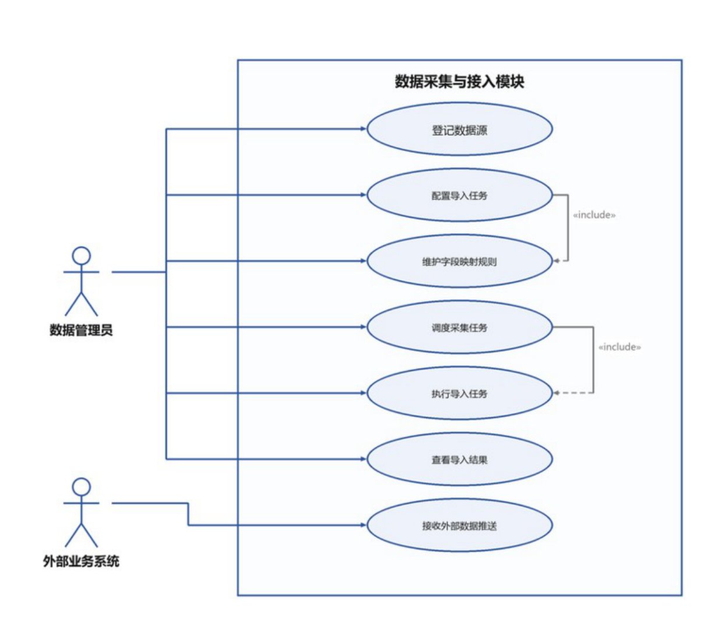
图1-3 数据采集与接入用例图
表1-5 数据采集与接入用例表
编号 | 用例名称 | 参与者 | 优先级 | 描述 | 关联故事
UC-DC-01 | 登记数据源 | 数据管理员 | 高 | 登记数据源名称、类型、接入方式与责任人 | US-02
UC-DC-02 | 配置导入任务 | 数据管理员 | 高 | 选择数据源，配置字段映射、校验规则、导入方式与执行周期 | US-03、US-30
UC-DC-03 | 执行导入任务 | 数据管理员 | 高 | 按配置执行一次性或定时导入，校验后写入原始记录库 | US-03
UC-DC-04 | 查看导入结果 | 数据管理员 | 高 | 查看任务状态、成败条数与失败原因，导出错误清单 | US-04
UC-DC-05 | 接收外部数据推送 | 外部业务系统 | 中 | 接收增量数据并按接口规范返回接收结果 | US-03
UC-DC-06 | 调度采集任务 | 数据管理员 | 中 | 设置采集频率、并发度与失败重试策略，启停任务 | US-30
UC-DC-07 | 维护字段映射规则 | 数据管理员 | 中 | 维护源字段与标准字段的对应关系及转换表达式 | US-03
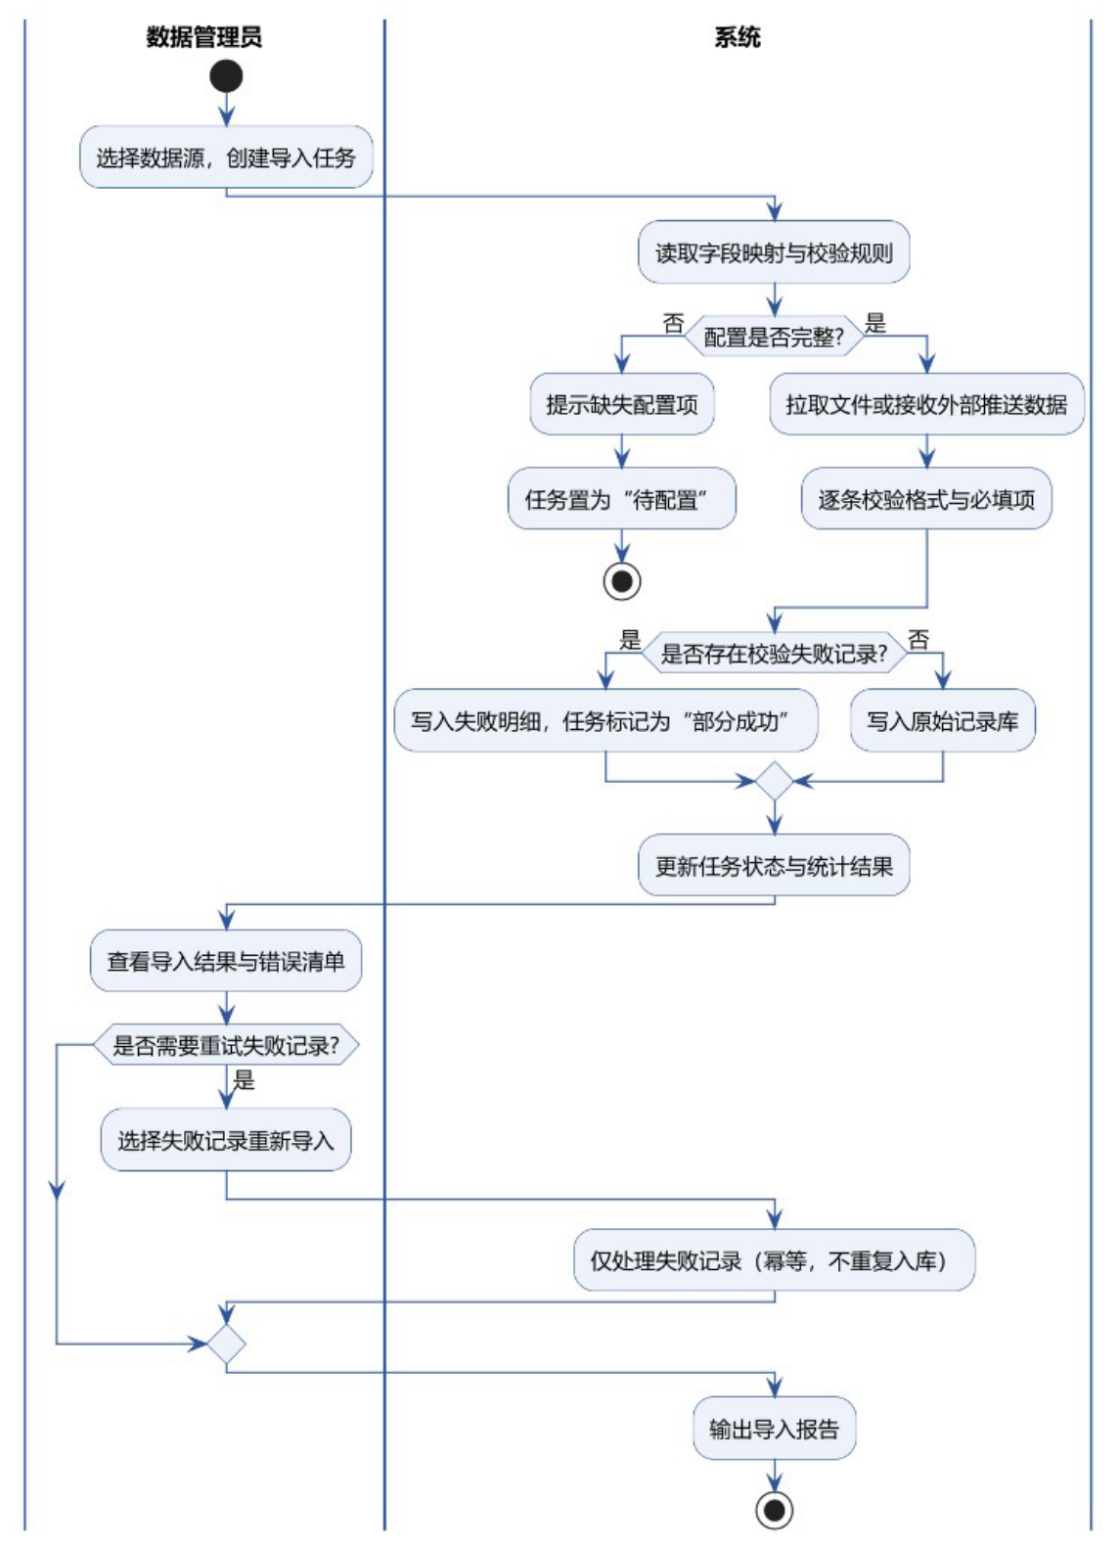
图1-4 活动图：数据导入与稽核（UC-DC-03）
该活动图重点表达两类异常：配置不完整时任务不进入执行，而是置为“待配置”；部分记录校验失败时任务标记为“部分成功”并保留失败明细。重试只处理失败记录，通过幂等设计保证不重复入库。

2.3.3 数据治理与标准化模块
数据治理与标准化模块的核心矛盾是“多源数据如何变成可信的同一份数据”。图中“合并学生主数据”包含“执行数据清洗”，表示归并前必须先完成标准化；“触发指标重算”包含“配置指标口径”，表示重算必须依据已生效的口径版本。
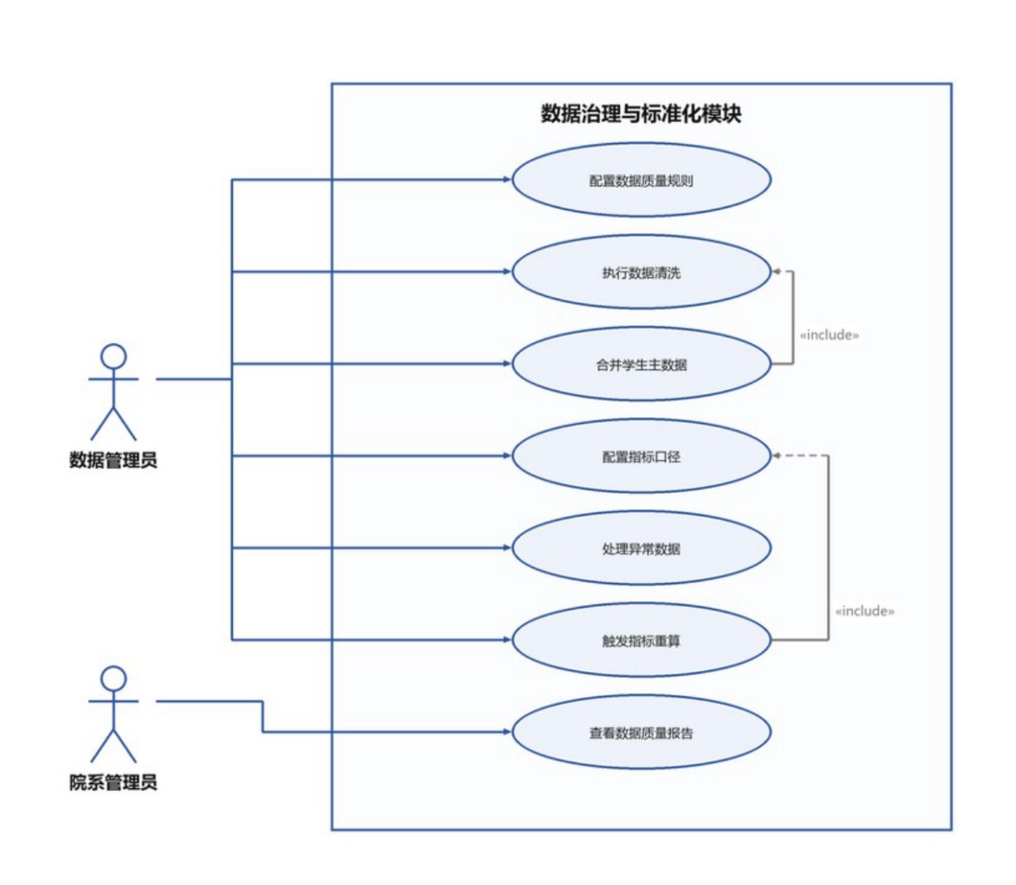
图1-5 数据治理与标准化用例图
表1-6 数据治理与标准化用例表
编号 | 用例名称 | 参与者 | 优先级 | 描述 | 关联故事
UC-DG-01 | 配置数据质量规则 | 数据管理员 | 高 | 定义完整性、唯一性、值域、一致性规则及处置级别 | US-09
UC-DG-02 | 执行数据清洗 | 数据管理员 | 中 | 清洗并标准化学号、课程名、日期等字段，输出日志 | US-03
UC-DG-03 | 合并学生主数据 | 数据管理员 | 高 | 按学号与身份证号归并多源记录，生成唯一主数据 | US-05
UC-DG-04 | 配置指标口径 | 数据管理员 | 高 | 定义指标公式、权重、统计周期与生效版本 | US-10
UC-DG-05 | 查看数据质量报告 | 数据管理员、院系管理员 | 中 | 查看各数据源质量得分、问题分布与趋势 | US-31
UC-DG-06 | 处理异常数据 | 数据管理员 | 中 | 对校验不通过的数据修正、忽略或退回来源系统 | US-31
UC-DG-07 | 触发指标重算 | 数据管理员 | 中 | 口径变更后按指定范围重算历史指标，保留旧版本 | US-32
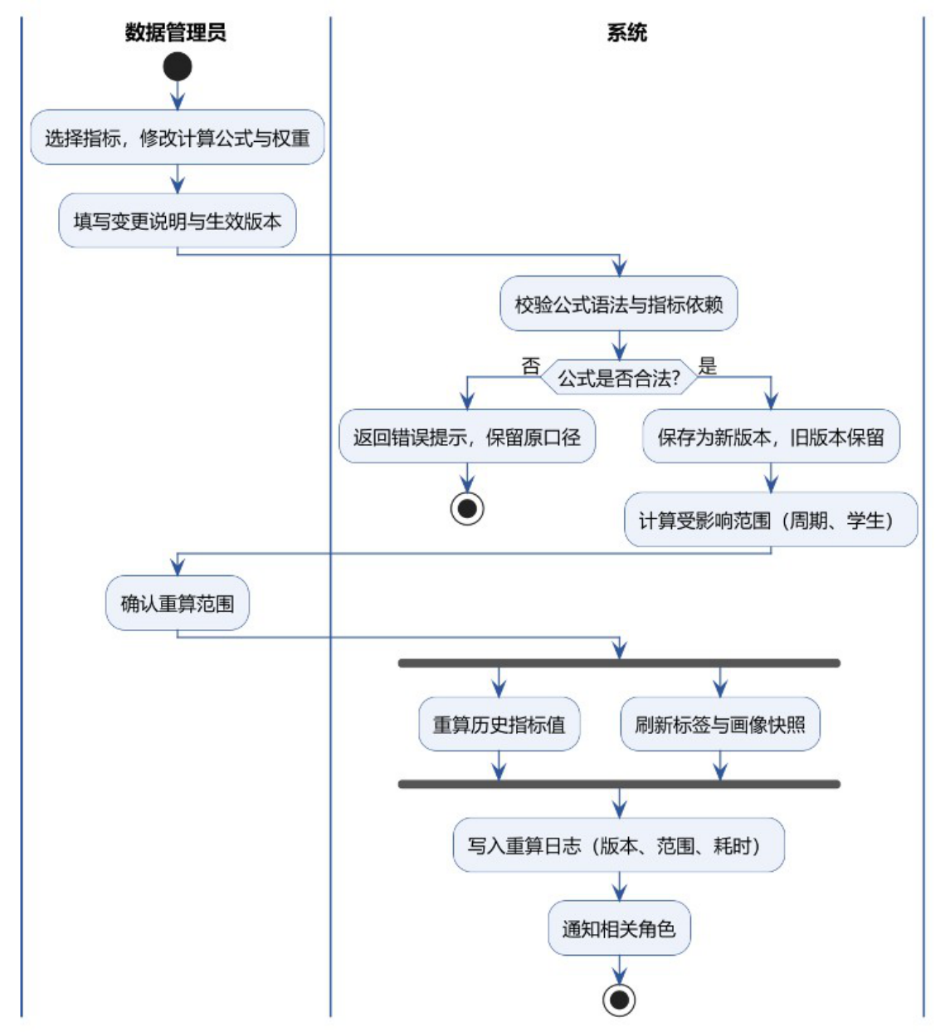
图1-6 活动图：指标口径变更与重算（UC-DG-04、UC-DG-07）
口径变更采用“新版本＋旧版本保留”的方式；重算范围由系统先计算再交人确认，重算与标签刷新并行执行，最后统一记录日志，既保证可追溯，也避免全量重算带来的性能问题。

2.3.4 学生画像模块
学生画像模块同时服务学生、辅导员与院系。学生查看个人画像时可选择性查看标签依据（extend 关系），体现“可解释”的设计原则；辅导员与院系查看他人画像时受数据范围限制，因此单独设置“查看学生画像详情”用例。
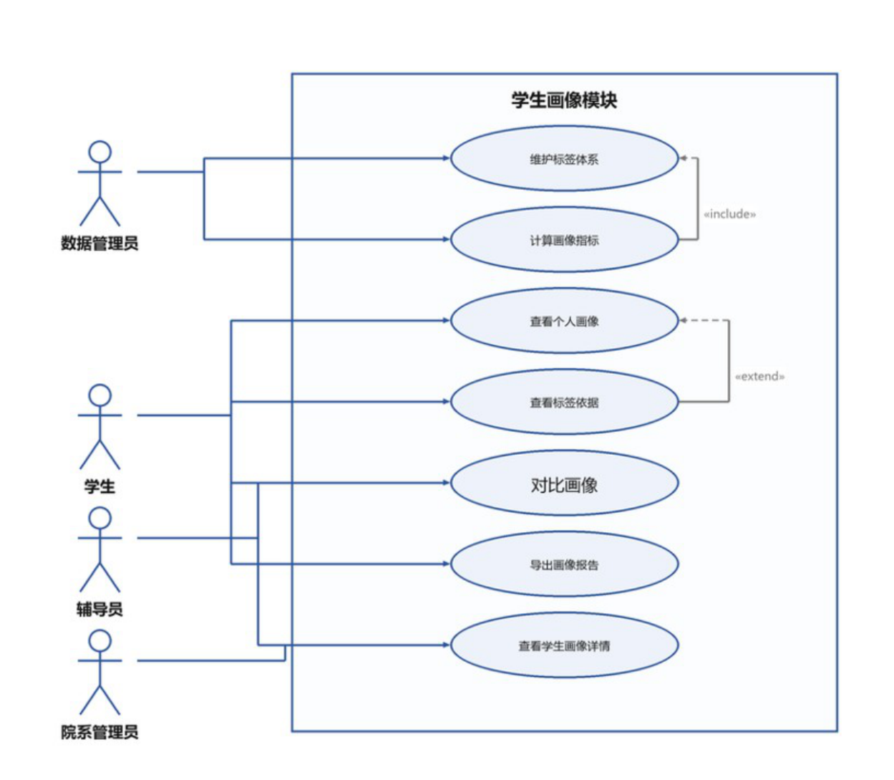
图1-7 学生画像用例图
表1-7 学生画像用例表
编号 | 用例名称 | 参与者 | 优先级 | 描述 | 关联故事
UC-SP-01 | 维护标签体系 | 数据管理员 | 中 | 定义画像维度、标签、取值范围与计算依赖 | US-11
UC-SP-02 | 计算画像指标 | 数据管理员 | 高 | 按周期批量计算指标与标签，生成画像快照 | US-11
UC-SP-03 | 查看个人画像 | 学生 | 高 | 查看基本信息、综合成绩、能力雷达图与标签列表 | US-06、US-07、US-12
UC-SP-04 | 查看标签依据 | 学生 | 中 | 查看标签的计算口径、来源数据与计算时间 | US-13
UC-SP-05 | 对比画像 | 学生、辅导员 | 低 | 与同专业、同年级均值或指定学生对比 | US-29
UC-SP-06 | 导出画像报告 | 学生 | 低 | 生成个人成长画像 PDF 报告并下载 | US-28
UC-SP-07 | 查看学生画像详情 | 辅导员、院系管理员 | 中 | 在数据权限范围内查询所辖学生的画像与指标明细 | US-14
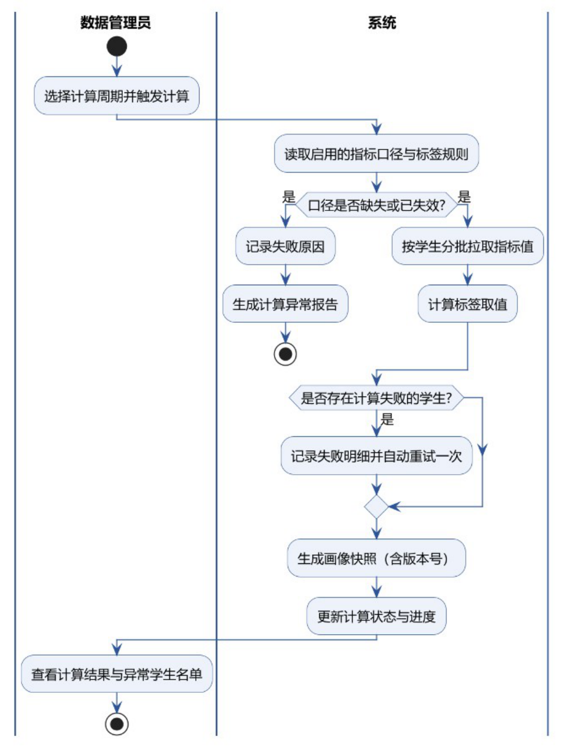
图1-8 活动图：学生画像指标计算（UC-SP-02）
画像计算的关键是“口径必须有效”：口径缺失或失效时计算直接失败并输出异常报告，不做“带病计算”；个别学生计算失败时自动重试一次并记录名单，保证整体任务不被个别数据拖垮。

2.3.5 学业分析与预警模块
学业分析与预警模块的用例围绕“发现—处置—跟踪”闭环组织。“生成预警名单”包含“配置预警规则”，表示名单必须依据规则生成；“处置预警”包含“跟踪干预记录”，保证每次处置都留下可追溯的记录。
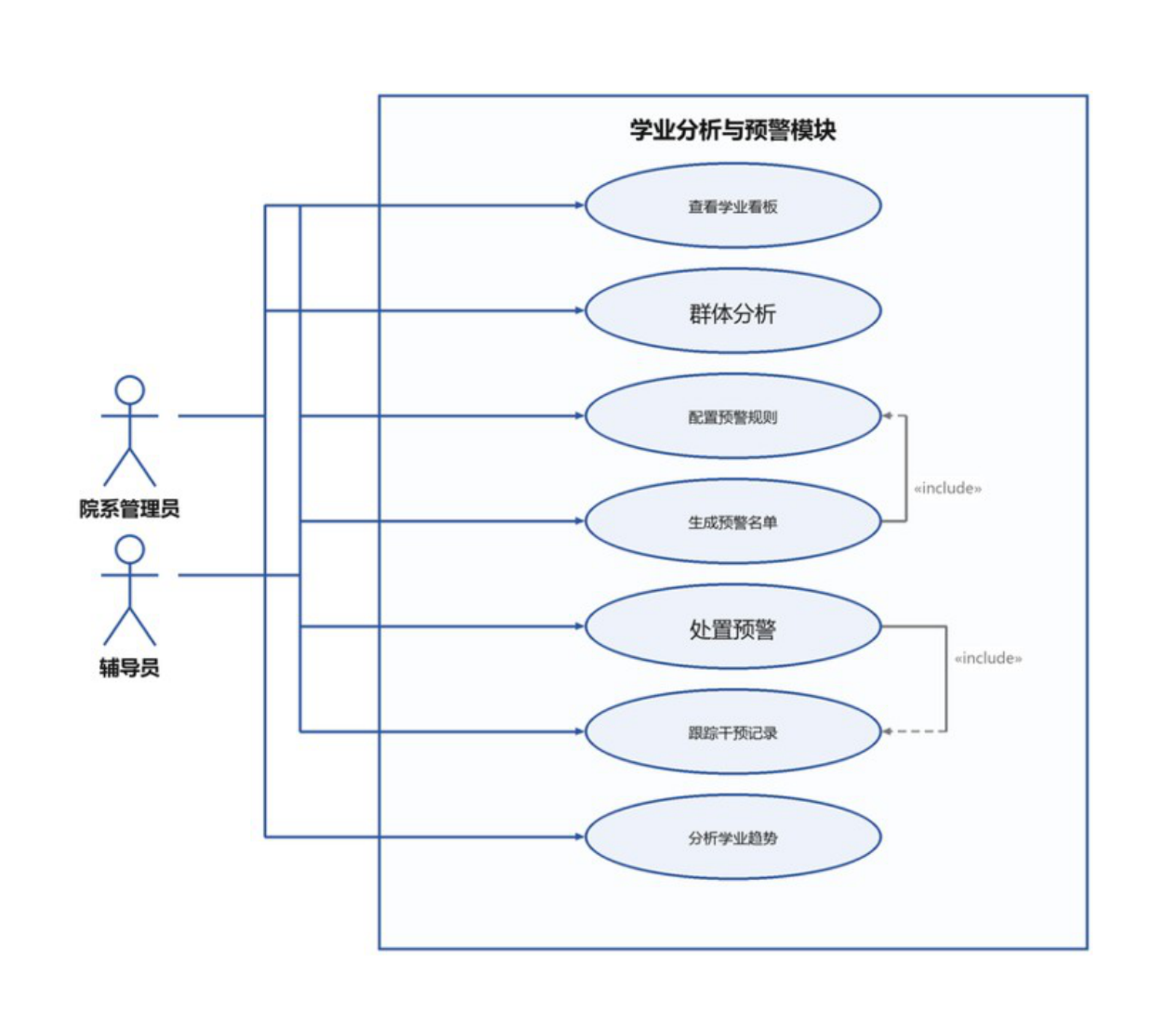
图1-9 学业分析与预警用例图
表1-8 学业分析与预警用例表
编号 | 用例名称 | 参与者 | 优先级 | 描述 | 关联故事
UC-AA-01 | 查看学业看板 | 辅导员、院系管理员 | 高 | 查看班级、专业、年级的学业指标概览、分布与排名 | US-14
UC-AA-02 | 群体分析 | 辅导员、院系管理员 | 中 | 按班级、专业、年级、课程等维度下钻并对比 | US-14
UC-AA-03 | 配置预警规则 | 辅导员 | 中 | 设置触发条件、阈值、等级与通知对象 | US-15
UC-AA-04 | 生成预警名单 | 辅导员 | 高 | 按规则周期性计算并生成分级预警名单 | US-16
UC-AA-05 | 处置预警 | 辅导员 | 高 | 认领预警、记录谈话与帮扶措施、更新处置状态 | US-17
UC-AA-06 | 跟踪干预记录 | 辅导员 | 中 | 查看干预历史与效果，对超时未处置预警提醒 | US-17
UC-AA-07 | 分析学业趋势 | 院系管理员 | 低 | 分析多学期指标趋势及不同专业之间的对比 | US-33
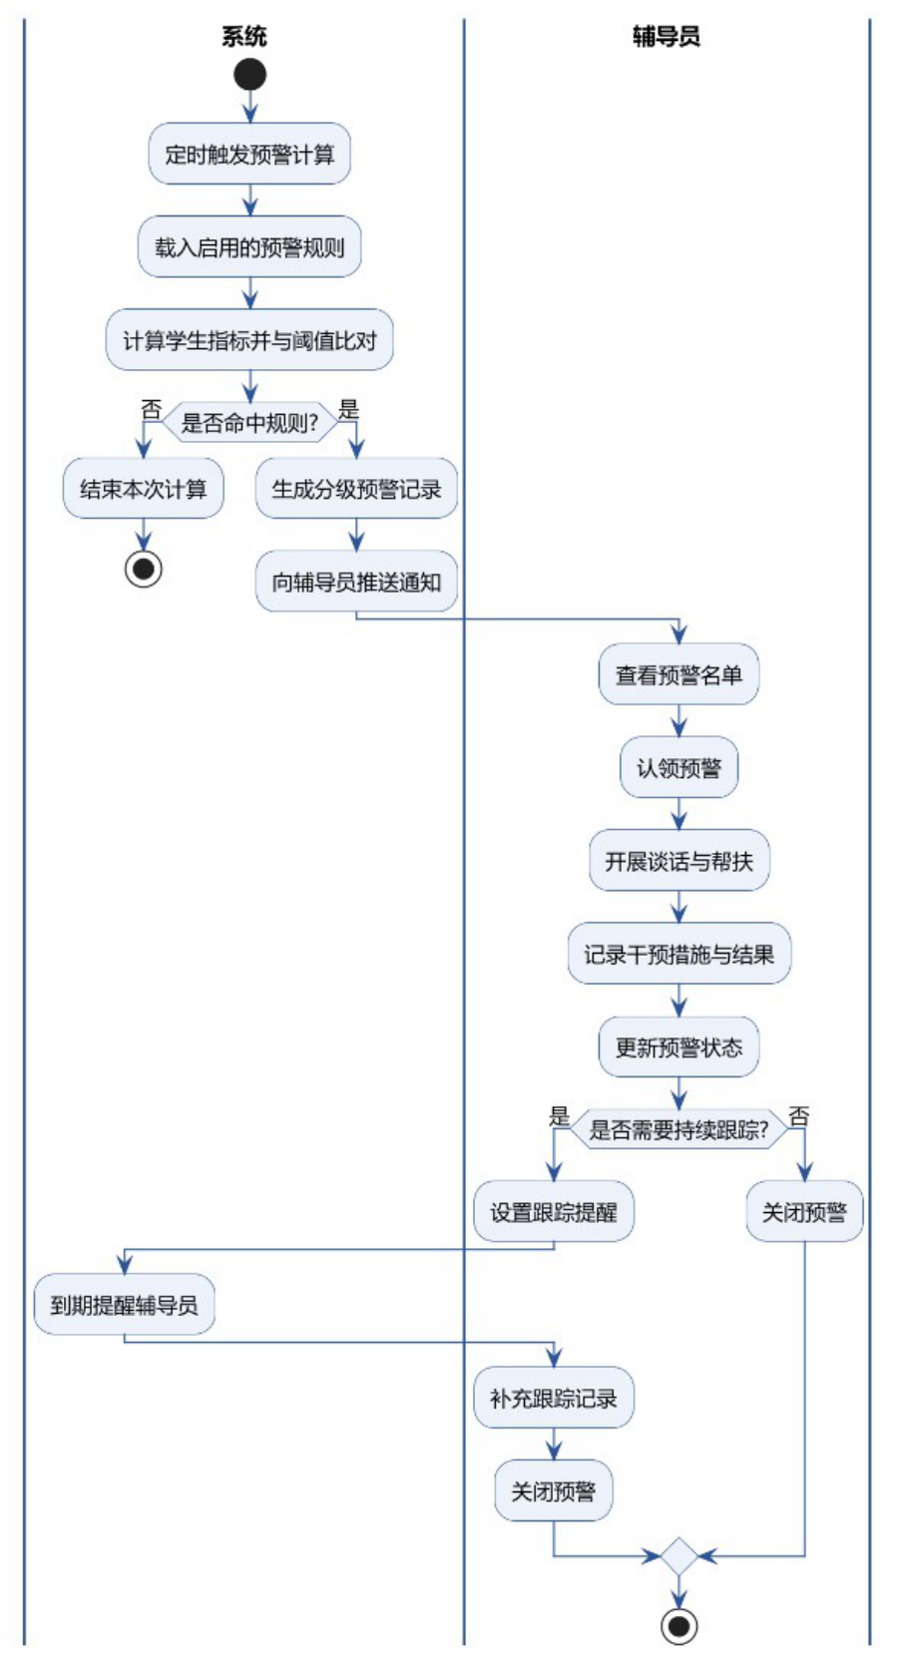
图1-10 活动图：学业预警触发与处置（UC-AA-04、UC-AA-05）
预警由系统定时触发，命中规则后生成分级记录并推送；辅导员认领、谈话、记录措施，需要持续跟踪的预警进入提醒循环，直至关闭，形成完整闭环。

2.3.6 职业发展推荐模块
职业发展推荐模块分为岗位侧与学生侧：岗位侧由就业指导中心维护岗位与能力要求，学生侧查看推荐岗位与推荐理由。推荐理由作为推荐列表的扩展用例，体现“推荐必须可解释”的产品要求。
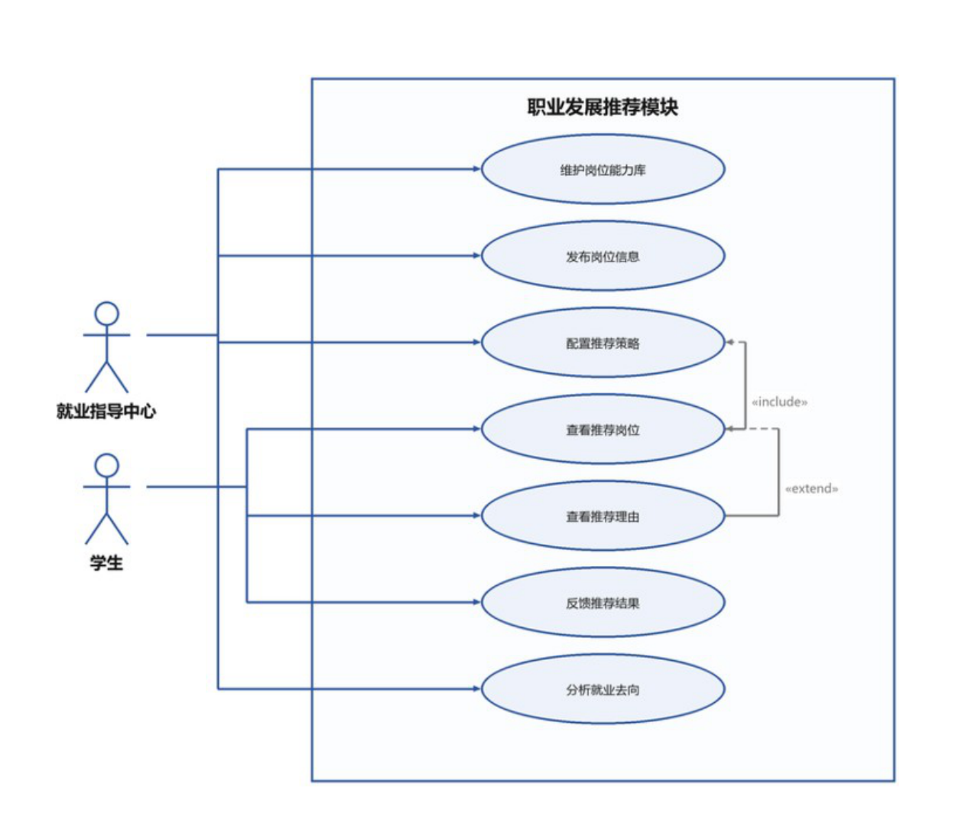
图1-11 职业发展推荐用例图
表1-9 职业发展推荐用例表
编号 | 用例名称 | 参与者 | 优先级 | 描述 | 关联故事
UC-CD-01 | 维护岗位能力库 | 就业指导中心 | 高 | 维护岗位、所属行业、能力要求项及各能力项权重 | US-18
UC-CD-02 | 配置推荐策略 | 就业指导中心 | 中 | 设置匹配算法、过滤条件与各维度权重 | US-19
UC-CD-03 | 查看推荐岗位 | 学生 | 高 | 按画像匹配度展示岗位列表，支持按行业与匹配度筛选 | US-19
UC-CD-04 | 查看推荐理由 | 学生 | 高 | 展示能力与岗位要求的匹配明细及待提升的差距 | US-20
UC-CD-05 | 反馈推荐结果 | 学生 | 中 | 标记“感兴趣/不感兴趣”并填写原因 | US-21
UC-CD-06 | 分析就业去向 | 就业指导中心 | 中 | 统计毕业生去向、行业分布与历年趋势 | US-22
UC-CD-07 | 发布岗位信息 | 就业指导中心 | 中 | 发布、修改与下架校招及实习岗位信息 | US-18
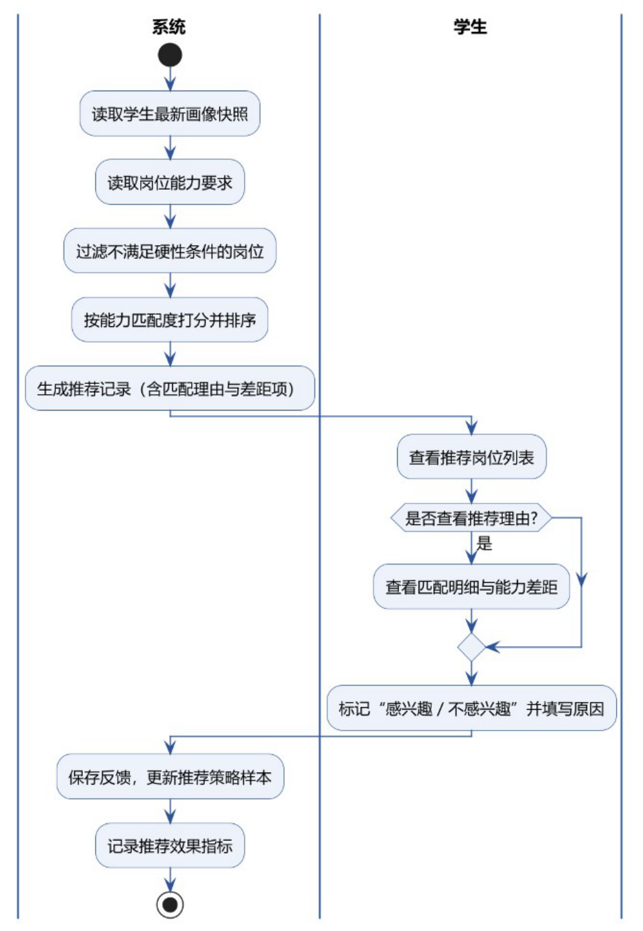
图1-12 活动图：职业推荐生成与反馈（UC-CD-03、UC-CD-05）
推荐先做硬性条件过滤，再按能力匹配度排序，并为每条推荐生成理由与差距项；学生的反馈被保存为后续策略优化的样本，使推荐具备可迭代性。

2.3.7 数据服务与权限管理模块
数据服务与权限管理模块承担“出口”与“闸门”两个职责。“调用数据服务”包含“审批服务授权”，强调未授权不可调用；系统管理员负责的审计、脱敏与数据管理员的发布、审批相互独立，形成职责分离。
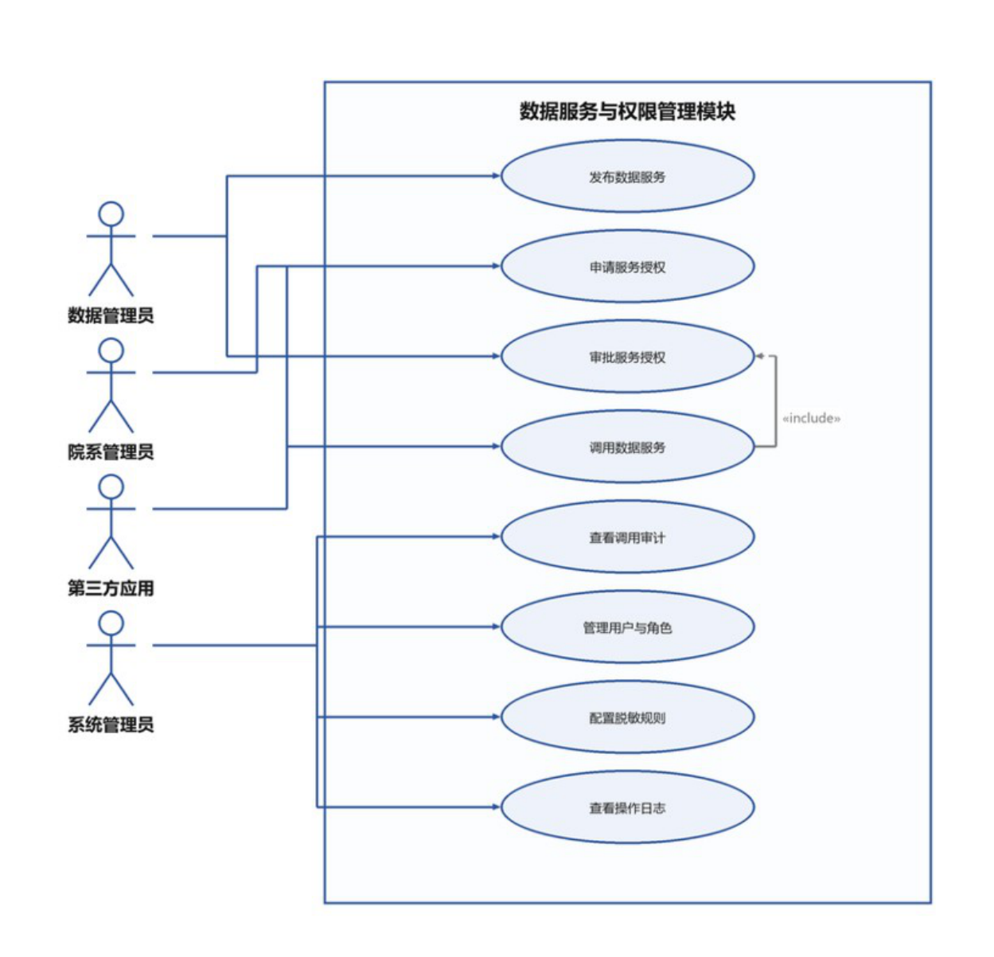
图1-13 数据服务与权限管理用例图
表1-10 数据服务与权限管理用例表
编号 | 用例名称 | 参与者 | 优先级 | 描述 | 关联故事
UC-DS-01 | 发布数据服务 | 数据管理员 | 高 | 将画像、统计能力封装为 API，配置数据范围、限流与版本 | US-23
UC-DS-02 | 申请服务授权 | 院系管理员、第三方应用 | 高 | 提交申请，说明用途、数据范围与调用频次 | US-24
UC-DS-03 | 审批服务授权 | 数据管理员 | 高 | 审批并设置有效期、调用配额与脱敏级别 | US-24
UC-DS-04 | 调用数据服务 | 第三方应用 | 高 | 凭令牌调用 API，按权限与脱敏规则返回数据 | US-25
UC-DS-05 | 查看调用审计 | 系统管理员 | 中 | 查询调用方、频次、返回码与异常调用记录 | US-27
UC-DS-06 | 管理用户与角色 | 系统管理员 | 高 | 维护用户、角色、功能权限与数据权限范围 | US-01、US-08
UC-DS-07 | 配置脱敏规则 | 系统管理员 | 中 | 配置敏感字段的脱敏算法与展示范围 | US-26
UC-DS-08 | 查看操作日志 | 系统管理员 | 低 | 查询关键业务操作日志并按条件检索 | US-34
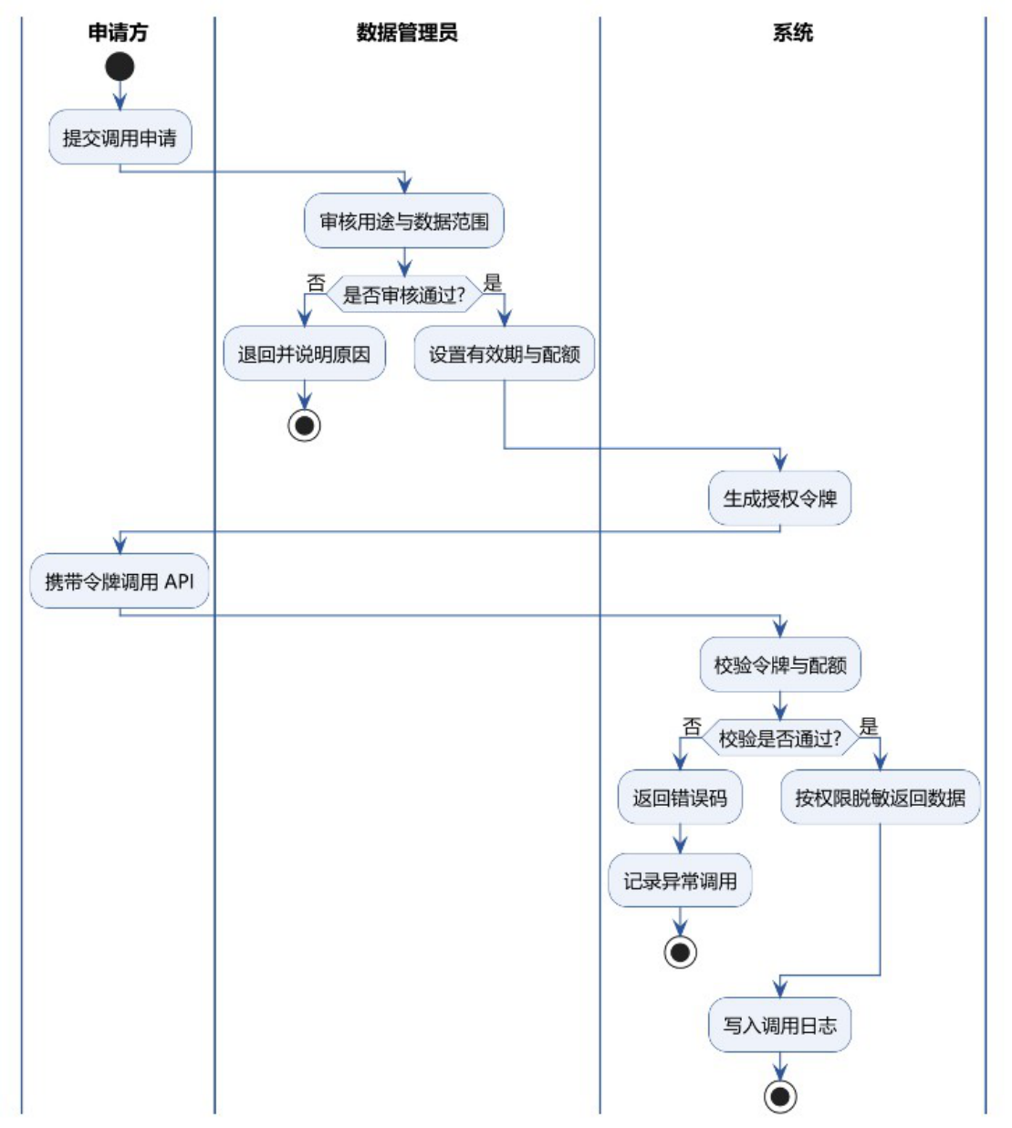
图1-14 活动图：数据服务授权与调用（UC-DS-02～UC-DS-04）
该流程体现“先授权、后调用”的原则：申请、审批、发令牌、校验、脱敏返回、写审计日志，任一环节失败都会记录原因，便于追责。

2.4 数据建模

2.4.1 名词短语法识别候选类
从 1.1 节的业务描述与 2.2 节的用例描述中抽取名词短语，逐条判断其属于实体类、属性还是与系统无关的概念。判断原则是：能独立存在、有生命周期、需要被多个用例共享的名词提升为类；依附于某个类存在、只作为取值的名词降为属性；抽象的业务领域名称不建类。结果见表1-11。
表1-11 名词短语法分析
名词短语 | 判定 | 说明
学生 | 实体类 | 核心数据主体，具有唯一学号，是画像、预警、推荐的关联中心
院系、专业、班级 | 实体类 | 组织维度，参与数据权限划分与群体分析
数据源 | 实体类 | 数据的来源系统、接入方式与责任人
导入任务 | 实体类 | 一次数据接入的执行记录，含状态、条数与错误信息
原始记录 | 实体类 | 接入后未经治理的源数据，保留以备追溯
字段映射 | 实体类 | 源字段与标准字段的对应关系及转换规则
数据质量规则 | 实体类 | 对完整性、唯一性、值域的校验规则
指标口径 | 实体类 | 指标公式、权重、统计周期与版本，是“口径可配置”的载体
指标值 | 实体类 | 学生在某周期、某指标下的计算结果
标签 | 实体类 | 画像维度下的可解释标签，依赖指标值计算
画像快照 | 实体类 | 学生在某周期的画像汇总结果，用于留痕与对比
预警规则 | 实体类 | 预警的触发条件、阈值、等级与通知对象
预警记录 | 实体类 | 一次预警的触发与处置状态，是闭环管理的对象
干预记录 | 实体类 | 辅导员对预警学生的谈话、帮扶与跟踪记录
岗位 | 实体类 | 就业岗位及其所属行业、招聘要求
能力项 | 实体类 | 岗位要求与画像共用的能力维度定义
推荐记录 | 实体类 | 一次推荐的结果、匹配度与反馈
数据服务 | 实体类 | 对外发布的 API 及其数据范围与版本
授权申请 | 实体类 | 服务调用的申请、审批与有效期
调用日志 | 实体类 | 服务调用的审计记录
用户、角色 | 实体类 | 系统访问主体与权限集合
成长、职业发展、质量、综合成绩、学期、匹配度、权限范围 | 非类或属性 | 抽象概念落到指标值/画像快照；综合成绩是指标值的一种；学期为统计周期属性；匹配度为推荐记录属性；权限范围由“角色＋数据范围”表达

2.4.2 CRC 分析
对识别出的核心类进一步做 CRC（Class-Responsibility-Collaboration）分析，明确每个类的职责边界与协作者，避免出现“上帝类”。表1-12 给出 6 个核心类的 CRC 卡片。
表1-12 CRC 分析表
类名 | 职责 | 协作者
学生 | 维护唯一身份与组织归属；对外提供画像、预警、推荐的主体引用 | 专业、班级、指标值、画像快照、预警记录、推荐记录
指标口径 | 定义指标公式、权重、周期与版本；控制口径变更的影响范围 | 指标值、标签、画像快照、数据管理员
画像快照 | 聚合某周期的指标值与标签，形成可查询、可对比的画像结果 | 学生、指标值、标签、画像报告
预警记录 | 记录预警的触发条件、等级与处置状态；驱动干预流程 | 预警规则、学生、干预记录、辅导员
岗位 | 维护岗位信息与能力要求；为推荐提供岗位侧输入 | 能力项、岗位能力要求、推荐记录
数据服务 | 描述对外 API 的数据范围、版本与限流；约束调用方可见的数据 | 授权申请、调用日志、第三方应用
从 CRC 分析可以看出：学生类只负责身份与组织归属，不承担计算职责；指标口径类集中管理“怎么算”的规则；画像快照类负责“算完存什么”。这种“数据与规则分离”的划分，正是 G2“口径可配”目标在模型层面的体现。

2.4.3 域模型
将上述分析类按业务内聚性划分为 7 个包：组织与人员、数据接入、数据治理、学生画像、分析预警、职业推荐、数据服务，共 24 个分析类。考虑到可读性，域模型分两张图呈现：图1-15 为核心域，图1-16 为支撑域。
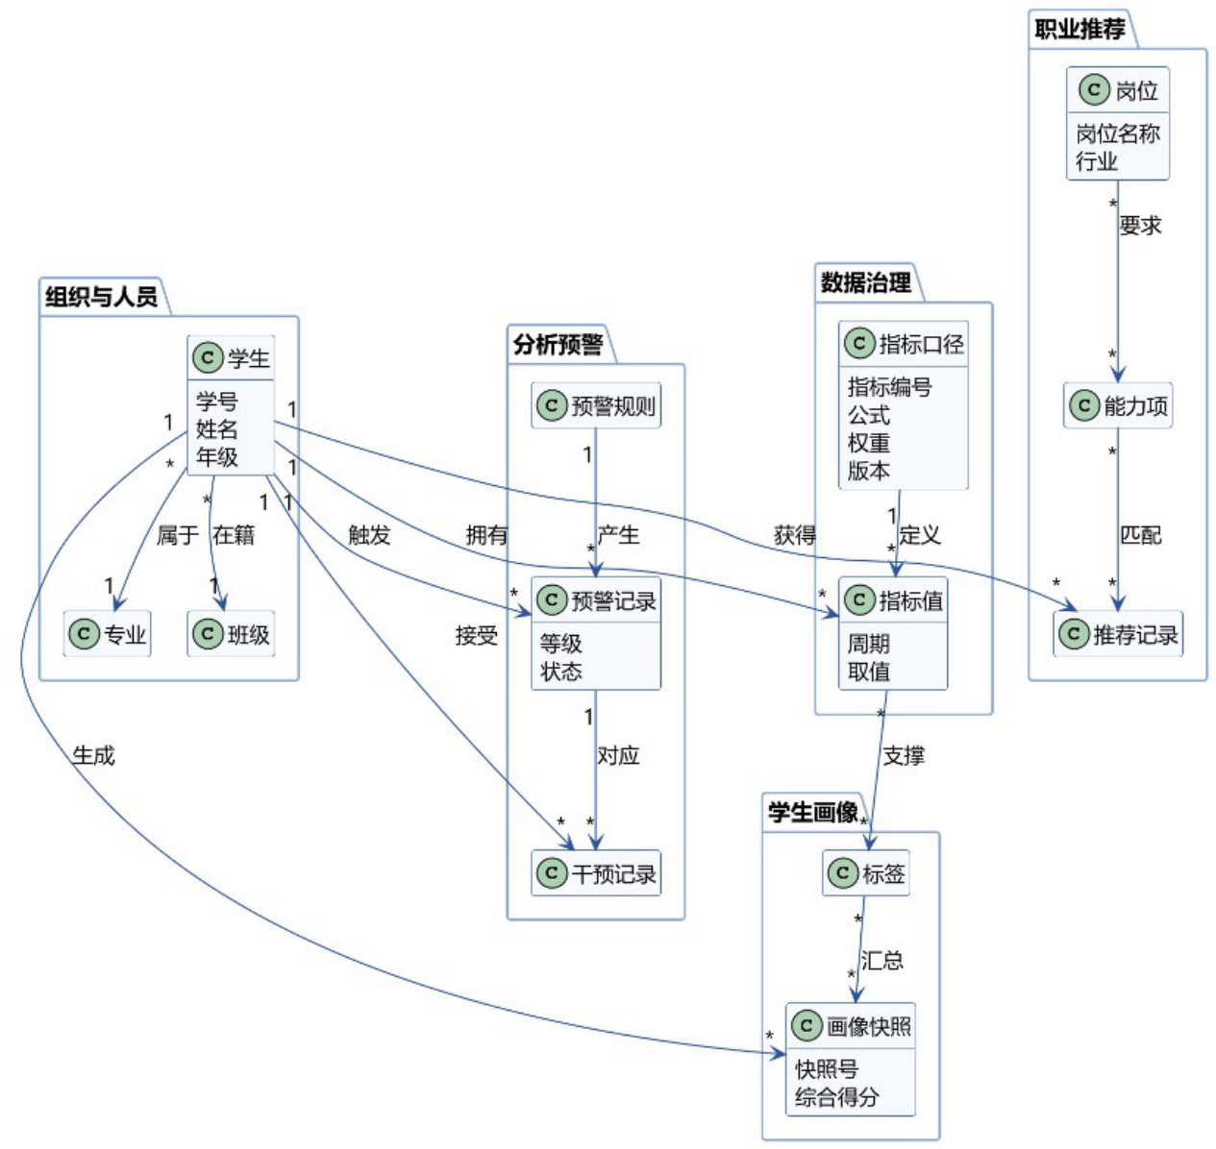
图1-15 域模型（核心域）
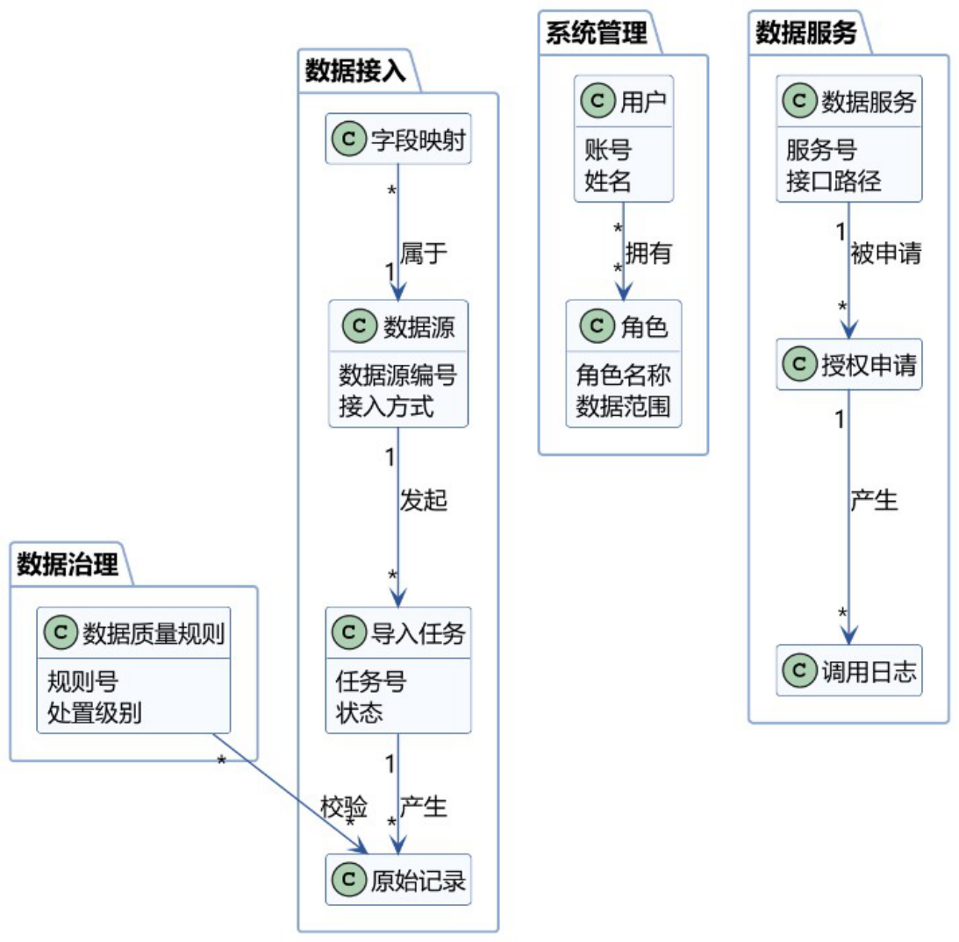
图1-16 域模型（支撑域）
核心域以“学生”为聚合中心：学生拥有指标值，指标值支撑标签，标签汇总为画像快照；预警规则产生预警记录，预警记录对应干预记录，形成闭环；岗位通过能力项与推荐记录关联，使推荐具备可解释的结构基础。
支撑域围绕“数据从哪来、由谁管、怎么出去”组织：数据源发起导入任务，导入任务产生原始记录，质量规则校验原始记录；数据服务被授权申请引用，授权申请产生调用日志；用户与角色构成访问控制基础。两张图通过“学生”“指标值”等核心类衔接。

3 非功能需求
非功能需求不能停留在“系统要快、要安全”这类无法验证的口号上，每条需求都必须对应可度量的指标，并明确其约束的业务模块，见表1-13。
表1-13 非功能需求清单
编号 | 类别 | 需求描述 | 度量指标 | 相关模块
NFR-01 | 性能 | 画像查询、看板加载应在 2 秒内返回；万人级指标批量计算应在 30 分钟内完成 | 查询 P95 ≤ 2s；看板首屏 ≤ 3s；10000 人批量计算 ≤ 30min | M3、M4
NFR-02 | 安全与隐私 | 学号、身份证号、成绩、联系方式等敏感字段必须脱敏展示；访问须经角色与数据范围双重校验 | 敏感字段 100% 脱敏；越权访问拦截率 100%；关键操作留痕 | M6
NFR-03 | 数据质量 | 多源数据统一到学生主数据；关键指标口径全局唯一，不允许同一指标多种算法并存 | 主数据覆盖率 ≥ 98%；核心指标口径唯一性 100% | M2
NFR-04 | 可靠性 | 导入与计算任务支持失败重试且幂等，重试不得产生重复数据；任务异常可告警 | 重试幂等 100%；数据重复率 0；可用性 ≥ 99% | M1、M3
NFR-05 | 可扩展性 | 新增数据源、新增指标以配置方式完成，不改代码；数据服务 API 版本化管理 | 新增 1 个数据源 ≤ 0.5 人日；新增 1 个指标无需发版 | M1、M2、M6
NFR-06 | 易用性 | 学生端 3 次点击内到达个人画像；辅导员看板支持钻取；适配主流浏览器 | 任务完成率 ≥ 90%；点击深度 ≤ 3 层；兼容 Chrome/Edge 最新两个大版本 | M3、M4
NFR-07 | 合规性 | 遵循《个人信息保护法》与教育数据管理规定，坚持最小必要，共享须审批 | 授权记录完整率 100%；共享均经审批；留存期可配置 | M6
NFR-08 | 可维护性 | 采用分层架构，模块间通过接口解耦；日志分级（DEBUG/INFO/WARN/ERROR） | 模块间无跨层直连；关键链路日志覆盖率 100% | 全部
上述需求将在后续阶段分类验证：性能类指标通过接口压测与批量计算计时验证；安全与合规类指标通过越权访问测试、脱敏字段抽检与日志核查验证；数据质量类指标通过质量报告与抽样比对验证。

附录 A 产品 Backlog 与迭代计划
本附录为完整产品 Backlog，便于评审逐条核对。表中 M/S/C 分别对应必须、应该、可以；点数为故事点；迭代为计划交付的 Sprint。4 个 Sprint 分别交付 8/9/8/9 个故事、29/40/36/30 个故事点。
表A-1 产品 Backlog
编号 | 用户故事 | 所属模块 | 主要角色 | 优先级 | 点数 | 迭代
US-01 | 登录与角色鉴权 | 服务权限 | 全部角色 | M | 5 | S1
US-02 | 登记数据源 | 数据接入 | 数据管理员 | M | 3 | S1
US-03 | 导入学业成绩数据 | 数据接入 | 数据管理员 | M | 5 | S1
US-04 | 查看导入结果与错误明细 | 数据接入 | 数据管理员 | M | 3 | S1
US-05 | 学生主数据合并 | 数据治理 | 数据管理员 | M | 5 | S1
US-06 | 查看个人档案 | 学生画像 | 学生 | M | 2 | S1
US-07 | 查看个人综合成绩 | 学生画像 | 学生 | M | 3 | S1
US-08 | 维护用户与角色 | 服务权限 | 系统管理员 | M | 3 | S1
US-09 | 配置数据质量规则 | 数据治理 | 数据管理员 | M | 3 | S2
US-10 | 配置指标口径与权重 | 数据治理 | 数据管理员 | M | 5 | S2
US-11 | 计算学生画像指标 | 学生画像 | 数据管理员 | M | 8 | S2
US-12 | 查看能力雷达图 | 学生画像 | 学生 | M | 3 | S2
US-13 | 查看标签计算依据 | 学生画像 | 学生 | S | 3 | S2
US-14 | 查看班级学业看板 | 分析预警 | 辅导员 | M | 5 | S2
US-15 | 配置学业预警规则 | 分析预警 | 辅导员 | S | 3 | S2
US-16 | 生成并查看预警名单 | 分析预警 | 辅导员 | M | 5 | S2
US-17 | 处置预警并记录干预 | 分析预警 | 辅导员 | M | 5 | S2
US-18 | 维护岗位与能力要求库 | 职业推荐 | 就业指导中心 | M | 5 | S3
US-19 | 查看推荐岗位 | 职业推荐 | 学生 | M | 5 | S3
US-20 | 查看推荐理由 | 职业推荐 | 学生 | M | 3 | S3
US-21 | 反馈推荐结果 | 职业推荐 | 学生 | S | 3 | S3
US-22 | 分析就业去向 | 职业推荐 | 就业指导中心 | S | 5 | S3
US-23 | 发布数据服务 | 服务权限 | 数据管理员 | M | 5 | S3
US-24 | 申请与审批服务授权 | 服务权限 | 院系管理员、数据管理员 | M | 5 | S3
US-25 | 调用数据服务 API | 服务权限 | 第三方应用 | M | 5 | S3
US-26 | 配置数据脱敏规则 | 服务权限 | 系统管理员 | S | 3 | S4
US-27 | 查看调用审计 | 服务权限 | 系统管理员 | S | 3 | S4
US-28 | 导出画像报告 | 学生画像 | 学生 | C | 3 | S4
US-29 | 群体对比分析 | 学生画像 | 辅导员 | C | 5 | S4
US-30 | 导入科研与实践数据 | 数据接入 | 数据管理员 | S | 5 | S4
US-31 | 查看数据质量报告 | 数据治理 | 数据管理员 | S | 3 | S4
US-32 | 触发指标重算 | 数据治理 | 数据管理员 | S | 3 | S4
US-33 | 查看学业趋势 | 分析预警 | 院系管理员 | C | 3 | S4
US-34 | 查看系统操作日志 | 服务权限 | 系统管理员 | C | 2 | S4

